UBND XÃ HẢI LẠNG |  |  |  |  | THỰC ĐƠN NĂM HỌC 2025-2026  Tuần lẻ (Tháng 4-2026)
TRƯỜNG MN HẢI LẠNG
(Điểm trường Đồng Rui)
 | Thứ | (Trẻ 13-24; 24 - 36 tháng tuổi; 36-72 tháng)
 | Thứ | Bữa sáng | Bữa trưa (MG và NT) |  |  |  |  |  |  | Bữa phụ (NT) |  | Bữa ăn xế (MG) và (Bữa chính NT)
1 | Thứ 2 | Bún tim cật | Cơm, Thịt kho tàu, Canh rau mồng tơi nấu ngao  Cháo thịt (NT bé) |  |  |  |  |  |  | NT: Sữa tươi vinamilk 110ml  MG: Sữa tươi vinamilk 180ml |  | Cháo xương cà rốt
2 | Thứ 3 | Cháo bò bí đỏ | Cơm, Trứng đúc thịt, Canh bầu nấu tôm  Cháo tôm (NT bé) |  |  |  |  |  |  | NT: Sữa tươi vinamilk 110ml  MG: Sữa tươi vinamilk 180ml |  | Bánh đa tôm
3 | Thứ 4 | Phở thịt | Cơm, Giò thịt sốt cà chua, Canh khoai tây cà rốt  Cháo thịt (NT bé) |  |  |  |  |  |  | NT: Sữa tươi vinamilk 110ml  MG: Sữa tươi vinamilk 180ml |  | Chè đen
4 | Thứ 5 | Bánh đa tôm | Cơm, Thịt rang hành, Canh xương bí đỏ  Cháo xương thịt cà rốt (NT bé) |  |  |  |  |  |  | NT: Sữa tươi vinamilk 110ml  MG: Sữa tươi vinamilk 180ml |  | Cháo gà cà rốt
5 | Thứ 6 | Phở tim cật | Cơm, Thịt gà thịt lợn kho gừng, Canh rau dền tôm  Cháo bò cà rốt (NT bé) |  |  |  |  |  |  | NT: Sữa tươi vinamilk 110ml  MG: Sữa tươi vinamilk 180ml |  | Chè xanh
 |  |  |  |  |  |  |  |  |  | PHÓ HIỆU TRƯỞNG
 |  |  |  |  |  |  |  |  |  | 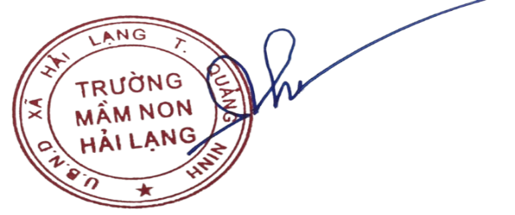
 |  |  |  |  |  |  |  |  |  |  | Dương Kim Huệ
UBND XÃ HẢI LẠNG |  |  |  | THỰC ĐƠN NĂM HỌC 2025-2026  Tuần chẵn (Tháng 1-2026)
TRƯỜNG MN HẢI LẠNG
(Điểm trường Đồng Rui)
 | Thứ | (Trẻ 13-24; 24 - 36 tháng tuổi; 36-72 tháng)
 | Thứ | Bữa sáng | Bữa trưa (MG và NT) |  |  |  |  |  |  | Bữa phụ (MG, NT) |  | Bữa ăn chính NT  Bữa xế MG
1 | Thứ 2 | Phở thịt | Cơm, Giò thịt sốt cà chua, Canh xương khoai tây cà rốt,  Cháo xương cà rốt (NT bé) |  |  |  |  |  |  | NT: Sữa tươi vinamilk 110ml  MG: Sữa tươi vinamilk 180ml |  | Cháo thịt bò bí đỏ
2 | Thứ 3 | Bún tim cật | Cơm, Thịt kho tàu trứng chim cút, Canh rau dền nấu ngao  Cháo thịt (NT bé) |  |  |  |  |  |  | NT: Sữa tươi vinamilk 110ml  MG: Sữa tươi vinamilk 180ml |  | Cháo gà cà rốt
3 | Thứ 4 | Bánh đa thịt | Cơm, Tôm rang thịt bằm, Canh bầu nấu tôm  Cháo tôm (NT bé) |  |  |  |  |  |  | NT: Sữa tươi vinamilk 110ml  MG: Sữa tươi vinamilk 180ml |  | Chè đen
4 | Thứ 5 | Cháo tôm | Cơm, Giò, thịt xào ngô, cà rốt, Canh xương bí đỏ  Cháo thịt cà rốt (NT bé) |  |  |  |  |  |  | NT: Sữa tươi vinamilk 110ml  MG: Sữa tươi vinamilk 180ml |  | Bánh đa xương thịt
5 | Thứ 6 | Phở tim cật | Cơm, Thịt kho tàu, Canh mồng tơi nấu tôm.  Cháo tôm (NT bé) |  |  |  |  |  |  | NT: Sữa tươi vinamilk 110ml  MG: Sữa tươi vinamilk 180ml |  | Chè xanh
PHÓ HIỆU TRƯỞNG

Dương Kim Huệ

